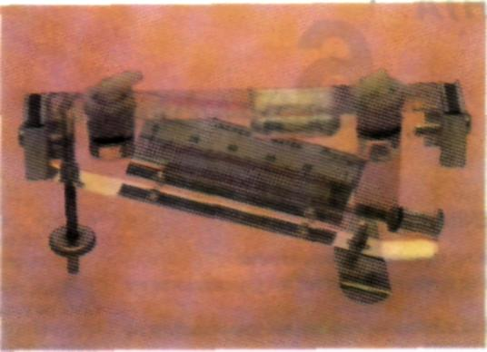
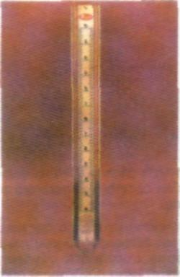
ΕΙΚΟΝΑ 11.56: Μανόμετρα (Α) Νερού με σωλήνα σχήματος U. (Β) κεκλιμένου νερού.

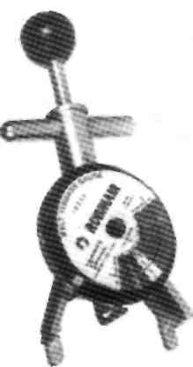
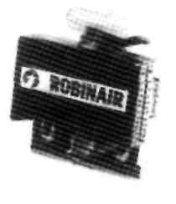
ΕΙΚΟΝΑ 11.57: Τανυστήρες ιμάντων.

